Прайс-лист на размещение бегущей строки
на обязательном общедоступном телеканале НТС
Зона вещания – г. Иркутск, Иркутская область

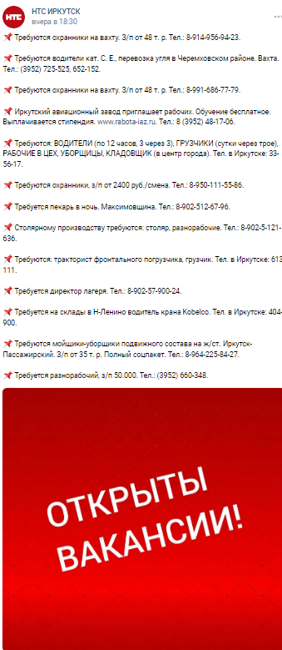
Некоммерческая  бегущая строка | Стоимость (руб.)
НТС г. Иркутск  30 выходов в день | 150 руб. / 1 слово

К объявлениям о пропаже (находке) документов, вещей, животных; угоне автотранспорта, поиске свидетелей происшествий применяется коэффициент 0,5

Коммерческая бегущая строка* | Стоимость (руб.)
НТС г. Иркутск  15 выходов в день (10 выходов 7.00-18.00, 5 выходов – 19.00-23.00) | 300 руб. / 1 слово

*Объявление не более 20 слов.

Срочное размещение, день в день - коэффициент 1,2

ВСЕ НЕКОММЕРЧЕСКИЕ ОБЪЯВЛЕНИЯ БЕСПЛАТНО ДУБЛИРУЮСТЯ НА САЙТЕ И В СОЦСЕТЯХ НТС!

(50 тыс. подписчиков)

Размещение ОБЪЯВЛЕНИЯ только на сайте и в соцсетях 500 рублей (в общем блоке объявлений). До 10 слов. Свыше.- коэф.2.0

https://nts-tv.ru/runline

НТС в сети «ВКонтакте»: https://vk.com/nts_media
НТС в Telegram: https://t.me/nts_irk
НТС в сети «Одноклассники»: https://ok.ru/ntsmedia

ПРАВИЛА РАСЧЕТА БЕГУЩЕЙ СТРОКИ

1. Предлоги и цифры, а также общепринятые сокращения меньше 4-х знаков за слово не считаются. Например: по, на, в, под, над 25, 26 «Б», ТД – торговый дом, ТЦ- Торговый центр, ИЖ – марка машины.

2. Слово, выделенное большими буквами и латинскими буквами, считается за 1 слово.
Например: СКИДКИ, РАСПРОДАЖА, ООО, ЗАО, ОАО, НПЦ, ГОСТ, Office, Solo.

3. Слово, написанное латинскими и большими буквами одновременно, считается за 1 слово.
Например: OFFICE, SOLO.

4. Сложные слова, названия фирм и т.д., состоящие из 2 слов, считаются за 2 слова. Например: слесари-сантехники, солярий-клуб, шкафы-купе.

5. Сокращения, а также двойные сокращения считаются за 1 слово.
Например: руб., куб.м.; кв.м., г.в.; тыс. у.е.; руб/кг; руб/куб.м.; м/р; з-д; ост.; коп.; а/м; руб/нед; в/с, б/у, з/п.

6. Названия проф. программ считаются за 1 слово.
Например: 1С:Предприятие; 1С:Бухгалтерия; 7:7Предприятие.

7. Ф.И.О. считаются за 1 слово, если И.О. пишутся сокращенно.
Например: Иванов И.И.

8. Написание улицы считается за 1 слово
Например: ул. Российская; ул. Сухэ-Батора.

- Телефон считается за 2 слова.
Например: (9999) 999-999 – 2 слова, федеральный номер мобильного телефона считается за 2 слова.
Код города указывается в обязательном порядке.

10. Электронные адреса и ссылки: www.nts-tv.ru, office@nts-tv.ru – считаются за 1 слово.

11. Значимые слова из 3-х и более букв считаются за 1 слово.

